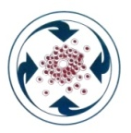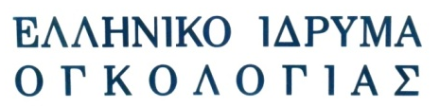 | 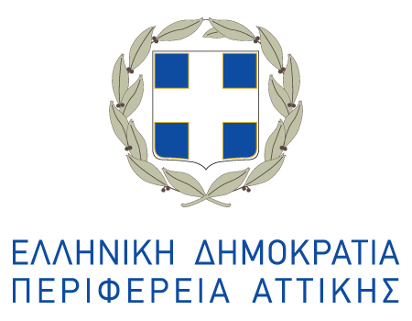 | 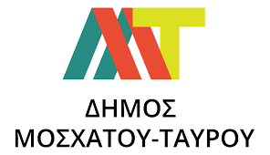
Πρόσκληση
για συμμετοχή στο πρόγραμμα ΔΩΡΕΑΝ εξετάσεων με Ψηφιακή Μαστογραφία και Τεστ Παπανικολάου
για όλο τον γυναικείο πληθυσμό του Δήμου Μοσχάτου - Ταύρου.
2^{ος} κύκλος εξετάσεων
Αγαπητές κυρίες,
Με ιδιαίτερη χαρά σας πληροφορούμε, ότι στο πλαίσιο του προγράμματος «Η ΕΛΛΑΔΑ ΚΑΤΑ ΤΟΥ ΚΑΡΚΙΝΟΥ», το «ΕΛΛΗΝΙΚΟ ΙΔΡΥΜΑ ΟΓΚΟΛΟΓΙΑΣ», μετά από αίτημα του Δήμου Μοσχάτου - Ταύρου, το οποίο έγινε αποδεκτό, και υπό την αιγίδα της Περιφέρειας Αττικής, ξεκινά για δεύτερη φορά (2^{η} φάση εξετάσεων) πρόγραμμα πληθυσμιακού ελέγχου για την πρόληψη και έγκαιρη διάγνωση των κακοηθών όγκων μαστού και τραχήλου της μήτρας, στις γυναίκες που κατοικούν μόνιμα στον Δήμο Μοσχάτου - Ταύρου.
Θα ήταν για εμάς ευχαρίστηση να δηλώσετε και πάλι την συμμετοχή σας σε αυτό το υψίστης ανθρωπιστικής, κοινωνικής και επιστημονικής σημασίας έργο που επιτελούμε και το οποίο στοχεύει στην περιφρούρηση της υγείας του γυναικείου πληθυσμού της χώρας και στην συγκεκριμένη περίπτωση των γυναικών του Δήμου Μοσχάτου - Ταύρου.
Στόχος του προγράμματος αυτού είναι η εξέταση όλων των γυναικών ηλικίας 25 έως 70 ετών με τεστ Παπανικολάου (με ταυτοποίηση του ιού HPV στις ηλικίες 30 – 50 ετών) και των γυναικών από 40 ετών και άνω επιπροσθέτως με ψηφιακή μαστογραφία. Επίσης, σκοπό έχει και τον επανέλεγχο όλων των γυναικών που συμμετείχαν στο συγκεκριμένο πρόγραμμα κατά την προηγούμενη φάση εξετάσεων.
Οι εξετάσεις θα πραγματοποιούνται από την Τρίτη 8 Μαρτίου 2022 στην σταθερή μονάδα του Ιδρύματος, η οποία βρίσκεται στην Αθήνα επί της οδού Βαλτετσίου 11 & Ιπποκράτους. Οι ενδιαφερόμενες μπορούν να επικοινωνούν άμεσα, τις εργάσιμες ημέρες και ώρες από 9:30 έως 15:00, με την γραμματεία του Ιδρύματος στα τηλέφωνα 210.3620831 - 32 για να προγραμματίσουν το ραντεβού τους.
Οι εξετάσεις αυτές είναι ΑΚΙΝΔΥΝΕΣ, ΑΝΩΔΥΝΕΣ, ΕΓΚΥΡΕΣ και προσφέρονται ΔΩΡΕΑΝ. Την κάλυψη της δαπάνης για όλη την διεξαγωγή του προγράμματος πληθυσμιακού ελέγχου, ανέλαβε το «ΕΛΛΗΝΙΚΟ ΙΔΡΥΜΑ ΟΓΚΟΛΟΓΙΑΣ» χάρις στην πλήρη χορηγία του ΕΛΛΗΝΙΚΟΥ ΑΝΤΙΚΑΡΚΙΝΙΚΟΥ ΙΝΣΤΙΤΟΥΤΟΥ.
Προκειμένου να προγραμματίσουμε μία όσο το δυνατόν άρτια από κάθε άποψη, προσφερομένη υπηρεσία, σας παρακαλούμε να δηλώσετε έγκαιρα την συμμετοχή σας.
Ευελπιστώντας και πάλι στη θετική και άμεση ανταπόκρισή σας στο κάλεσμά μας, σας ευχαριστούμε εκ των προτέρων.
Με φιλικούς χαιρετισμούς
Για το Δ.Σ. του Ελληνικού  Ιδρύματος Ογκολογίας  Μιχαήλ Βροντάκης  Πρόεδρος |  | Για τον Δήμο  Μοσχάτου - Ταύρου  Ανδρέας Ευθυμίου  Δήμαρχος

